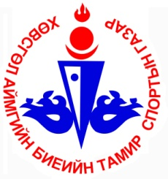
Хөвсгөл аймгийн биеийн тамир спортын
байгууллагын түүхэн товч

1936 оны 4 дүгээр сард Аймгийн биеийн тамирын зөвлөл байгуулагдаж энэ зөвлөл Мөрөн, Хатгал, Ханх зэрэг сумдад 3 салбар бүлэгтэйгээр Аймгийн Эвлэлийн хорооны шууд удирдлаган дор ажиллаж байжээ. Энэ үед уралдаан тэмцээнд хөдөлмөрчдийг өргөнөөр оролцуулан “ Биеийн тамир бол бүх нийтийн хэрэг “ уриан дор олон төрлийн өдөрлөг уралдаан тэмцээнүүдийг явуулж байжээ. Тухайлбал 1941 оны 6-р сарын 06-нд Хатгалаас дугуйгаар гарч Улаанбаатар хотод 6-р сарын 20-ны хооронд Д. Лхам , Я.Лхагва, Пүрэвжав, Чойжилсүрэн, Шижээ нарын залуучууд аялаж байсан.
1945 онд Биеийн тамирын зөвлөл нь “Аймгийн зөвлөл” болж бие даасан байгууллага Аймгийн биеийн тамирын зөвлөлийн даргаар Я. Далхаа ажиллаж байсан.
1949 он хүртэл Аймгийн биеийн тамирын зөвлөл байсан бөгөөд 1949 онд Аймгийн гүйцэтгэх захиргааны дэргэд “ БИЕИЙН ТАМИР, СПОРТЫН ХОРОО ” болж өргөжин хорооны даргаар С.Баасанжав ажиллаж байсан.
1950-1955 он хүртэл “Хөвсгөл биеийн тамирын зөвлөл” нэртэй болж “Хоршоолол нийгэмлэгийн” харъяанд. 1955-1960 он хүртэл “Хөдөлмөр нийгэмлэгийн“ харъяанд үйл ажиллагаагаа явуулж байжээ.
Орчин үеийн сагсан бөмбөгийн олон улсын стандартын талбай бүхий спортын ордныг 2009 онд 980 сая төгрөгний хөрөнгө оруулалттайгаар барьж байгуулан ашиглалтанд орууллаа.
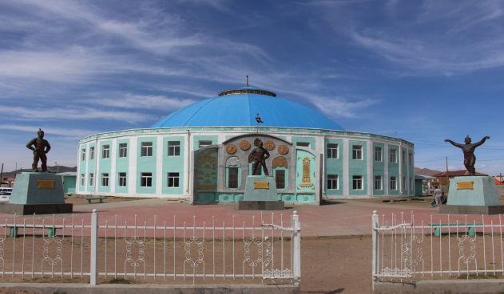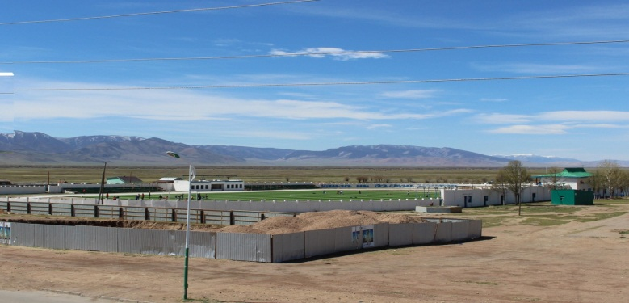
Стадион-хөл бөмбөгийн
талбай
Спортын ордон
Хиймэл зүлэг бүхий хөл бөмбөгийн ногоон талбайг 2013 оны 10 сарын 24 ны өдрийн ИТХ-ын ээлжит 2-р хуралдааны 01 дүгээр тогтоолын 13 дугаар заалтыг үндэслэн аймгийн орон нутгийн хөгжлийн сангийн 2013 оны хөрөнгөөр Хөл бөмбөгийн талбай байгуулах ажлыг 678,4 сая төгрөгний төсвөөр олон улсын стандартад нийцсэн 110х80 хэмжээтэйгээр байгуулж Хөнгөн атлетикийн гүйлтийн 6 зам бүхий талбайг ашиглалтанд хамт оруулав.
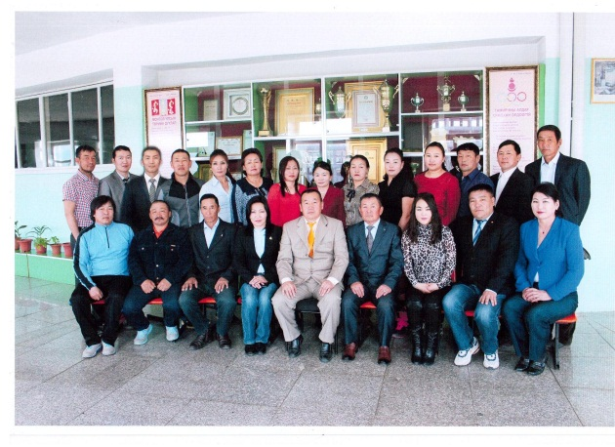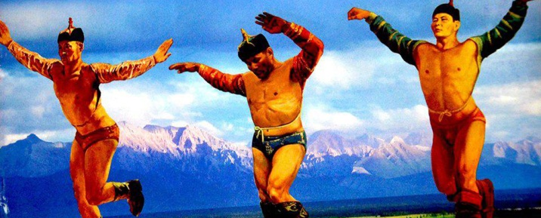
Б.Баярсайхан даргатай Уйлган голын гурван аварга
Биеийн тамир спортын газрын хамт олон
Спортын гол амжилтууд / 2001 оноос хойшхи/
Хөвсгөл аймгийн Уйлган голоос Ж.Цэвээнравдан, Ч.Бээжин, Д.Дамдин гэсэн 3 аварга төрж гарсан.
С.Хүрэлбаатар –Самбо бөхийн дэлхийн аварга, гавьяат тамирчин
Д.Цэнд-Аюуш – Дэлхийн аваргын мөнгөн медальт МУГТ /Жу-до/
Ц.Содномдорж – 2017 оны улсын баяр наадмын түрүү бөх
Б.Уянга – Самбо бөхийн өсвөр үеийн Ази тивийн аварга ОУХМ
Д.Золжаргал –Сонирхогчдын сумо бөхийн ДАШТ хүрэл медальт ОУХМ
Б.Батбэмбэрэл –Самбо бөхийн дэлхийн хошой аварга МУГТ
Т.Баттөгс –Самбо бөхийн дэлхийн аварга ,дэлхийн цомын аварга ОУХМ
Х.Мөнхбаатар – 2007 оны Улсын наадмын түрүү бөх- Улсын арслан ОУХМ
Б.Марал Эрдэнэ – Дугуйн спортын Азийн залуучуудын аварга, Дэлхийн оюутны аварга шалгаруулах тэмцээний мөнгөн медаль
Ц.Даваачулуун –Пара таеквондогийн дэлхийн аваргын мөнгө хүрэл медальт
А.Давааням – Бүстэй барилдааны дэлхийн аварга,кураш бөхийн дэлхийн аварга ОУХМ
Г.Угалзцэцэг – Монгол улсын Бодибилдингийн эмэгтэй анхны дэлхийн аварга
Ц.Цэрэннадмид –Дэлхийн цомын аварга.багийн дэлхийн аваргын мөнгө ОУХМ
П.Өнөрбат – Бөхийн чөлөөт барилдааны Дэлхийн аваргын мөнгөн медальт ОУХМ

Хөвсгөл аймгийн биеийн тамирын спортын хорооны даргаар
ажиллаж байсан дарга нар
1948-1949 онд Д. Үсника, биеийн тамир спортын хэрэг эрхлэх хорооны даргаар
1949-1952 онд С. Баасанжав. биеийн тамир спортын хэрэг эрхлэх хорооны даргаар
1952-1953 Д. Наваанлувсан. биеийн тамир спортын хэрэг эрхлэх хорооны даргаар
1953-1958 онд Ц. Агваандаш биеийн тамир спортын хэрэг эрхлэх хорооны даргаар
1958-1959 онд П. Мягмар. биеийн тамир спортын хэрэг эрхлэх хорооны даргаар
1959-1970 онд Ц. Агваандаш. Хөвсгөл нийгэмлэгийн даргаар
1970-1972 онд Д. Рослов. Хөвсгөл нийгэмлэгийн даргаар
1972-1985 онд С. Мийшгээ Биеийн тамир спортын хорооны даргаар
1985-1989 онд Л. Дашням Биеийн тамир спортын хороо
1989-1993 онд С. Дарьсүрэн Биеийн тамир спортын хороо
1993-1996 онд Д. Давааням Биеийн тамир спортын хороо
1996-2000 онд Н. Оюундалай Биеийн тамир спортын хороо
2000-аас одоог хүртэл Б. Баярсайхан Биеийн тамир спортын газрын даргаар тус тус ажиллаж байна. ( 2016 он )

Хөвсгөл аймагт үйл ажиллагаа нь тогтмолжсон холбоодууд нь:
- Г.Эрдэнэбаяр тэргүүнтэй “Үндэсний бөхийн холбоо”
- Ц.Гансүх тэргүүнтэй “Дугуйн холбоо”
- О.Хадбаатар тэргүүнтэй “Шатрын холбоо”
- Т.Болдбаатар тэргүүнтэй “Хөл бөмбөгийн холбоо”
- Н.Баатар-Очир тэргүүнтэй “100-н буудалт даамын холбоо”
- Д.Батчулуун тэргүүнтэй “Ширээний теннисний холбоо”
- М.Ган-Очир тэргүүнтэй “Гимнастикийн холбоо”
- Я.Гэрэлчулуун тэргүүнтэй “Шагайн холбоо”
- Батдаваа тэргүүнтэй “Волейболын холбоо”
- Г.Чингүнжав тэргүүнтэй “Боксийн холбоо”
- Ц.Даваасүрэн тэргүүнтэй “Морин спорт уяачдын холбоо”

Утас: 96389009
Е-майл: btsgazar@khs.gov.mn

